 | Bod Péter  Országos  Könyvtárhasználati Verseny | 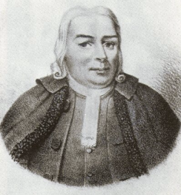

2025/2026. tanév

Iskolai forduló

II. korcsoport, 9-10. évfolyam
Írásbeli feladatlap

Elért pontszám: /____ pont

Iskola:

Versenyző:

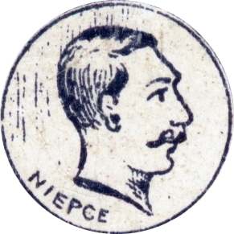  Nagy és Társa fényképészet és festészeti műterme Fortepan, Hungary - CC BY-SA | Kedves könyvtárakat ismerő tanuló!  Üdvözlünk versenyünkön! Örülünk, hogy nemcsak szereted a könyvtárakat, hanem kíváncsi vagy arra is, milyen az információs műveltséged. Ígérünk érdekes feladatokat. Tapasztalatot szerezhetsz a tudásodról, és visszajelzéseket is kaphatsz.  A feladatlapot tollal töltsd ki! Az egész munka során használhatod a teljes könyvtárat és az internetet is.  A megoldásra _____ perced van.
A fényképek ma már természetes részei életünknek. Könnyen kerülünk rá fotókra, és a fényképezés sem csak a fotósok kiváltsága. De mit tudunk a fénykép feltalálójáról? Miért ismerik kevesebben, mint sok más dolog feltalálóját? Hogyan állít emléket neki a világ? Ez utóbbinak járjunk együtt utána!

Tanácsok a sikeres feladatmegoldáshoz:
- A fenti problémafelvetést teljes munkád alatt tartsd szem előtt. Minden részfeladat ezt szolgálja.
- Tekintsd át az összes feladatot, mert az egyes feladatok szükségszerűen összefüggenek!
- A feladatokban karikázd be a fontos szempontokat! Pl.:
  - mennyiségi elvárások,
  - tartalmi elvárások.
Támogató:
Kulturális és Innovációs Minisztérium Nemzeti Kulturális Támogatáskezelő Nemzeti Tehetség Program

1. BÉLYEG?
Az előző tanévben foglalkoztunk e verseny keretében az emlékbélyegekkel. Vajon az első fennmaradt fénykép készítőjéről készült bélyeg?

Sajnálatos módon a bélyegeknek nincsen teljeskörű adatbázisa, mint a könyveknek. A nyomtatott bélyegkatalógusok pedig kevés könyvtárban érhetők el, így a témában internetes keresővel érdemes kezdeni a kutatást.

a) Milyen keresőkérdéssel célszerű keresni az első fennmaradt fénykép elkészítőjéről?
A személy teljes neve (a vezetéknevét aláhúzva):
A tárgy megnevezése: bélyeg

Érdemes a bélyeg szót más nyelven is beírni! Miért?

És ebben a helyzetben melyik másik két nyelven?
Nyelv | Indoklás | Fordítás

b) Folytass le néhány keresést!
Adj meg információkat két így talált, a feltalálónak emléket állító bélyegről! Olyat keress, amiről minden ide kellő adatot megtalálsz!

Bélyeg címe, megnevezése | Kibocsátás ideje | Kibocsátó ország | Névérték
Forrásként add meg a weboldalak internetcímét (a főoldalét, ne a találatét)!

c) A keresés során biztosan láttad ezt a bélyeget.
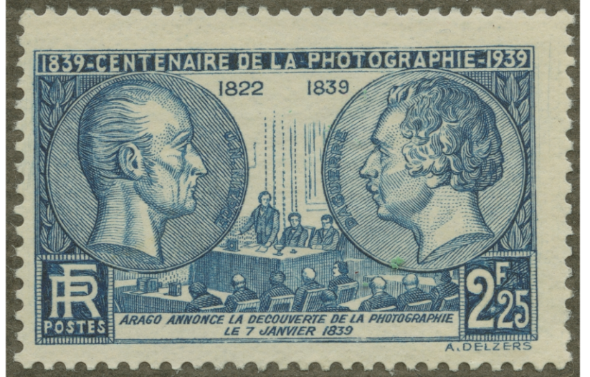 | Ez egy kicsike papírdarab, de sok minden megtudható róla. Mesélj 4-5 mondatban a bélyeg segítségével a fényképezés történetének e mozzanatáról, annak jelentőségéről legalább tíz ide vonatkozó adattal. Legyen az adatok között minden, ami a bélyegen is szerepel, és legyen benne személynév, hely és dátum is!  Forrás: Tekniska museet [Svédország]

a)
b)
c)

2. MÚZEUM?
Egy ilyen fontos eseménynek biztosan a múzeumok is emléket állítanak.

a) Miért állítjuk ezt? Melyek a múzeumok céljai, feladatai? Írj legalább négyet, és emeld ki, hogy ezek közül melyik kapcsolódik a mi eredeti problémafelvetésünkhöz!

b) Keresd meg azt a két múzeumot a feltaláló szülőhazájában, melyek nem csupán a fényképeszetről, hanem kifejezetten annak feltalálójáról szólnak!

Múzeum neve:
Települése:
A település jelentősége a témában:
A múzeumépület jelentősége a témában:

c) Ha hétfőn utazunk oda, nyitva találhatjuk ezeket a múzeumokat?

d) Magyarországon mely múzeumokban, kiállítóhelyeken lenne a legnagyobb esélyünk megemlékezést találni a feltalálóról? Add meg kettőnek a nevét és címét! Röviden indokold is választásod?

e) Ezeket nyitva találhatjuk hétfőn?

a)
b)
c)
d)
e)

3. KÖNYVTÁR?
Az emlékezet kapcsán kerestél már bélyeget, múzeumot. A könyvtárak sem maradhatnak ki!

a) Miért? A könyvtárak miben/hogyan járulnak hozzá egy találmány megismeréséhez, megőrzéséhez?
Írj két, e célt is szolgáló funkciót, jellemzőt!

b) Magyarországon van olyan adatbázis, melyben megkereshetjük a hazai könyvtárak adatait. Nézzük ezt az adatbázist! Mi az adatbázis neve?

Mely intézmény gondozza? Ezt melyik menüből lehetett megtudni?

Ennek alapján megbízható adatbázisnak látod? Miért?

c) Melyik keresőmezőbe milyen keresőszót írtál be? Töltsd ki eszerint ezt a képrészletet!
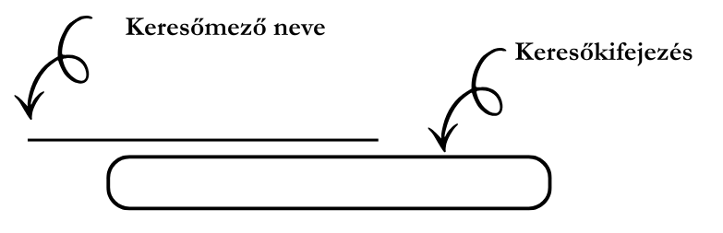 | Melyik könyvtárat találtad a témához legjobbnak?  Neve:  Címe:  Könyvtártípusa:
Te milyen feltételekkel, hogyan használhatod?

Hétfőn érdemes odamenni?

d) Katalógus
Ha megnyitod ennek a könyvtárnak a katalógusát, miben tér el más könyvtárakétól a keresési űrlap? Miből adódik ez a különbség?

Keress Niépce-ről/től a katalógusban! Hány találatod lett?
Válassz egy magyar nyelvű könyvet, és nézd meg, mely hozzád közeli könyvtárban érhető el!

Cím, amit választottál:
Könyvtár, ahol megtaláltad:
Hogyan találtad meg? Mely adatbázis segített ebben?

e) Keress Niépce-ről/től közvetlenül annak a könyvtárnak a katalógusában, ahol a választott művet megtaláltad!
Melyik adatmezőkbe írtad be a nevét?

Ha nem találtál, annak mi lehet az oka?

a)
b)
c)
d)
e)

4. KÉZIKÖNYVEK?
Az előbb könyvtárakban speciális, fényképészetről szóló ismeretközlő irodalmak után kutattál. Most arra kérünk, hogy a kézikönyvtárban is nézz körül. Milyen emléket állítanak neki a kézikönyvekben?

a) Miért gondoljuk, hogy egy társadalom megbecsülésének, elismerésének vizsgálatára alkalmasak a kézikönyvek? Írj erről 3-4 mondatot úgy, hogy az alábbi szavakból minél többet felhasználsz! Válaszodban egyet is érthetsz és vitatkozhatsz is állításunkkal.

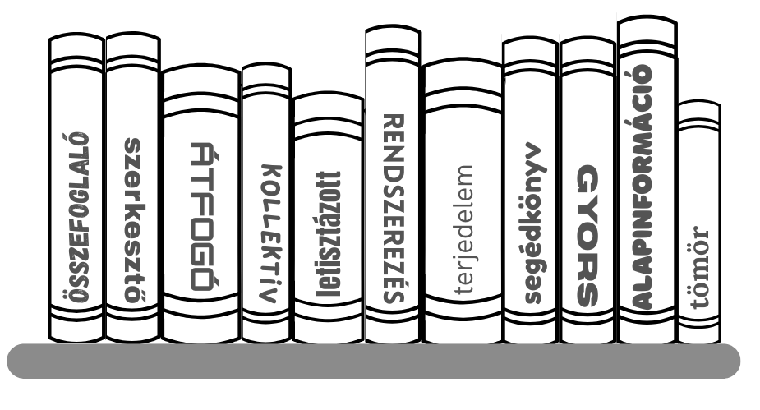

b) Keress két olyan lexikont, amiben feltételezed, hogy szerepel a „feltalálónk”. Mire jutottál? Válaszodban szerepeljen a lexikon címe, típusa és megjelenési éve, továbbá, hogy megtaláltad-e és milyen részletességgel foglalkozik vele. Ezek alapján pedig vonjál le következtetést arról, hogy milyen emléket állítanak neki.
a)
b)

5. EUROPEANA?
A fényképészet európai találmány, így az Europeana adatbázisban is érdemes emlékek utáni kutatni. Ez kontinensünk kétezer kulturális intézményének kulturális örökségét bemutató adatbázisainak közös keresőfelülete. A találatokat sokféle szempont mentén szűrhetjük benne a jobb oldalon, így könnyű több szempontból áttekinteni.

a) Milyen típusú dokumentumokat, emlékeket találtál „feltalálónkról” ebben az adatbázisban?
Adj meg három képi és három szöveges dokumentumféleséget!

b) Hány magyarországi forrásból származó dokumentum van róla jelenleg?

Jellemezd az egyiket adatlapjai és a dokumentum tartalma alapján! Mi ez? Mi köze feltalálónkhoz? Miért érdekes szerinted? Hogyan viszonyul a találmányra való emlékezéshez? Legalább 5 információt tartalmazzon válaszod!

a)
b)

6. KÖVETKEZTETÉS?
Hogyan állít emléket a fénykép feltalálójának a világ? – tesszük fel újra a kérdést.

a) Mostani kutakodásod eredményeit is felhasználva fogalmazd meg 4-5 mondatban, hogy szerinted kellő emléket állítottunk-e neki!

b) Ezek alapján emelj ki két információt a feltalálóról és/vagy találmányáról, amit érdemes tudni!
Az adatokhoz természetesen adjál forrást is!

a)
b)

Köszönjük, hogy részt vettél ebben a munkában!
Munkád értékelését várd könyvtárostanárodtól!

